**Objetos**

Um jeito de guardar varias informações no JS.

**Criando:**

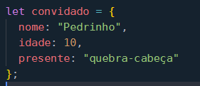

Objeto convidado com varias informações dentro dele! Nome, idade e presente.

**Conversando:**

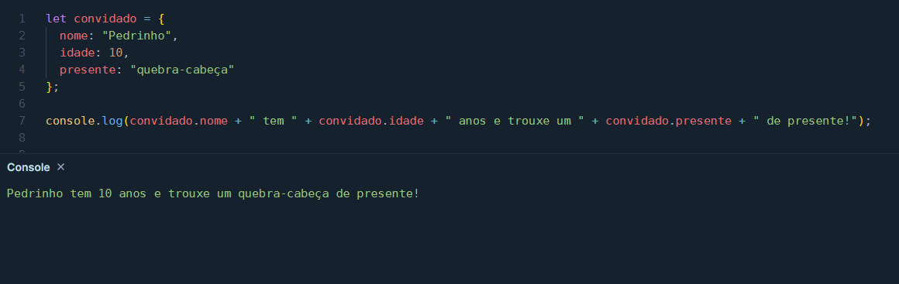

**Adicionando mais itens ao objeto:**

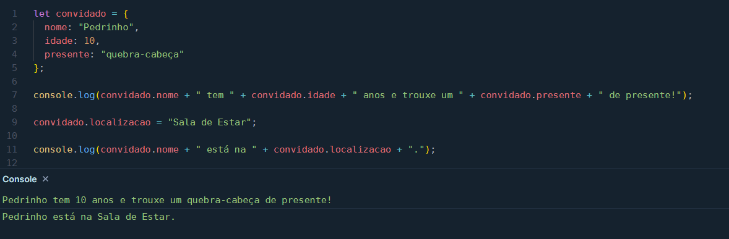

Usar objeto é bom para guardar tudo em um só lugar, pode criar itens para cada coisa que quiser guardar informação.